Министерство науки и высшего образования Российской Федерации

Федеральное государственное бюджетное образовательное учреждение

высшего образования

«Вятский государственный университет»

Колледж ВятГУ

**ОТЧЕТ**

**ПО ДОМАШНЕЙ КОНТРОЛЬНОЙ РАБОТЕ №2**

**«Изучение одномерных массивов и строк»**

**ПО ДИСЦИПЛИНЕ «ОСНОВЫ АЛГОРИТМИЗАЦИИ И ПРОГРАММИРОВАНИЯ»**

Выполнил: студент учебной группы

ИСПк-202-52-00

Созина Екатерина Алексеевна

Преподаватель:

Сергеева Елизавета Григорьевна

Киров

**Цель:** освоить принципы работы в графическом режиме; получить базовые навыки взаимодействия с графическими примитивами.

**Формулировка задания:**

Вариант 2

1. Дополнить программу, реализованную в ходе предыдущей лабораторной работы, режимом визуализации.
2. Предусмотреть возможность ввода кривой, ограничивающей фигуру, на координатную плоскость.
3. Реализовать следующие возможности и элементы: масштабирование графика, подписи на осях, вывод информации о задании.
4. Реализовать не менее двух возможностей из представленных: независимое масштабирование по осям, штриховка вычисляемой площади, визуализация численного счета.

**Код программы**

**uses** graphabc;

**var** i,n: integer;

x1, y1, x0, y0,a,b,h,o,y1h,x1h: real;

**begin**

writeln('Введите отрезок');

readln(a,b);

writeln('Введите шаг');

readln(h);

writeln('Введите масштаб');

readln(n);

setwindowsize (800,550);

setwindowtitle (' График функции: 1 * x*x*x + (3) * x + (2)');

SetFontColor(clgreen);

SetFontSize(10);

textout (30,30,'1 * power(x1, 3) + (0) * power(x1, 2) + (3) * x1 + (2)');

setpencolor (clPurple);

setpenwidth (1);

line (80,400,720,400);

line (400,30,400,520);

SetFontSize(8);

**for** i:=-15 **to** 15 **do**

**begin**

line (400+i*n,395,400+i*n,405);

textout (395+i*n,410, floattostr (i));

**end**;

textout (720,420, 'X');

**for** i:=-18 **to** 5 **do**

**begin**

line (395,400+i*n,405,400+i*n);

textout (370,400+i*n, '');

textout (375,395+i*n, floattostr (-i*(10)));

**end**;

textout (420,20, 'Y, Pi');

a:=400+(a*n);

b:=400+(b*n);

h:=n*h;

o:=a;

**for** i:=-300 **to** 300 **do**

**begin**

x1:=i/n;

y1:= 1 * power(x1, 3) + (0) * power(x1, 2) + (3) * x1 + (2);

line(trunc(x0), trunc(y0), trunc(400+x1*n), trunc(400-y1*(n/10)), clBlue);

**if** trunc(400+x1*n)=a **then** line(trunc(400+x1*n), trunc(400-y1*(n/10)), trunc(a), 400, clred);

**if** (trunc(400+x1*n)=o) **and** (o<b) **then**

**begin**

line(trunc(400+x1*n), trunc(400-y1*(n/10)), trunc(o), 400, clred);

x1h:=(i+h)/n;

y1h:=1 * power(x1h, 3) + (0) * power(x1h, 2) + (3) * x1h + (2);

line(trunc(400+x1h*n),trunc(400-y1h*(n/10)), trunc(400+x1*n), trunc(400-y1*(n/10)),clred);

o:=o+h;

**end**;

**if** trunc(400+x1*n)=b **then** line(trunc(400+x1*n), trunc(400-y1*(n/10)), trunc(b), 400, clred);

x0:=trunc(400+x1*n);

y0:=trunc(400-y1*(n/10));

**end**;

**end**.

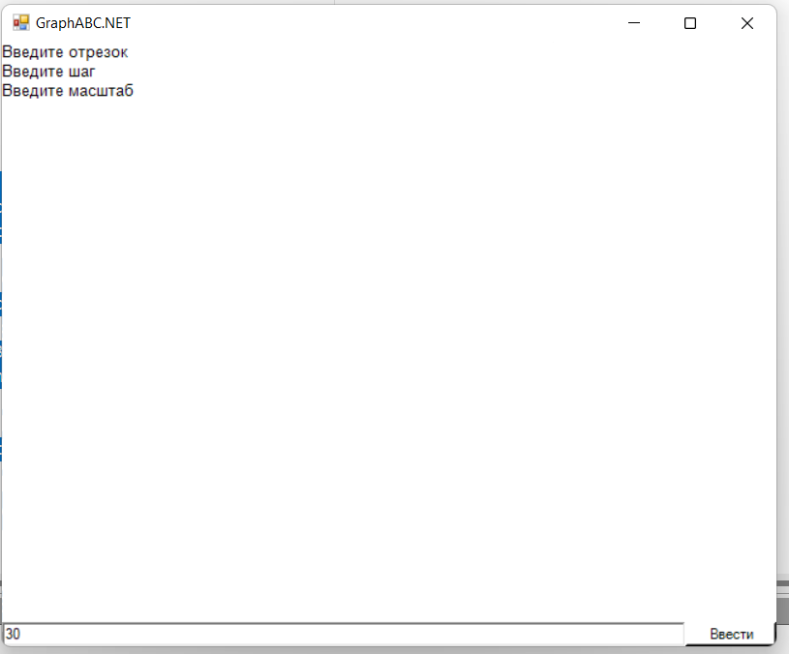**Результат выполнения программы**

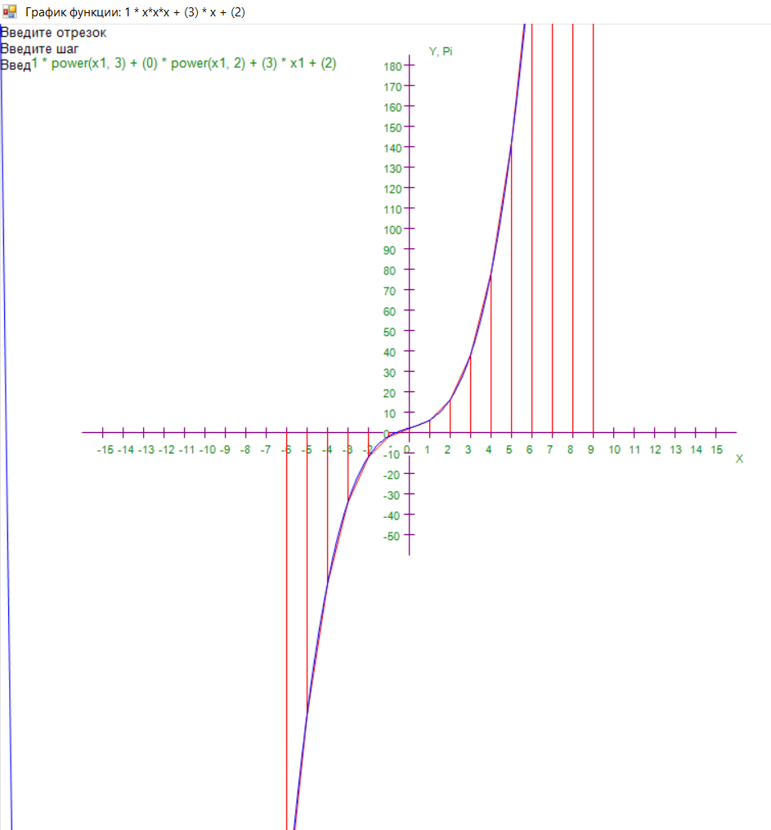

Рисунок 1,2 – Результат выполнения программы

Вывод